学生互助平台

负责人：袁永浩

组员： 游学玮

袁嘉铖

袁永浩

张泽瀚

招晖

1、系统背景
随着智能手机的发展，每个人都几乎无时无刻生活在网络中，我们可以利用无处不在的网络为我们提供生活方便。生活中有不少的麻烦，但对另外一些人来说却是举手之劳，比如一个人A在图书馆正在为去很远的饭堂吃顿饭发愁，而这时肯定有人B正好在食堂吃饭，然后去图书馆，如果B知道A有这种需求，本着助人的精神，并在一定的回报的基础上，肯定乐于帮忙的。生活中每个人都可能是需求者或提供者，建立一个类似平台就能解决生活很多的不时之需，带给生活很大的方便。

2、用户信息，信誉级别
注册；
验证用户信息：通过所提交个人信息完整度评判信誉等级
管理用户信息：修改用户信息（包括姓名、性别、出生年月、学号、学院、班级、宿舍号）
功能：①新建用户信息
②修改用户信息

服务器行为：①用户表上添加用户信息，返回操作结果
②用户表上修改用户信息，返回操作结果

相关表：用户表（用户编号、用户账号、登录密码、姓名、性别、出生年月、学号、学院、班级、宿舍、头像、信誉等级）

3、（主要功能）发布求助信息（包括时间、地点、内容）
功能：①发布求助信息
②查看求助信息
③修改求助信息
④删除已发布求助信息

服务器行为：①求助表上添加求助信息，返回操作结果
②查询求助信息，返回操作结果
③修改求助信息，返回操作结果
④删除求助信息，返回操作结果

相关表：求助表（求助编号、地理位置、主题、内容、时间、状态、用户编号（可空、外键关联用户表））

4、查阅其他用户的求助信息。（地域性，地理位置）
（步骤1：与求助者协商交流
步骤2：建立帮助关系）
功能： ①查询所有周边求助信息
②点击信息找到求助者

服务器行为：①根据地理位置查询求助表，返回操作结果
②无

5、在线聊天窗口（单对单）
功能：①在线聊天

服务器行为：①提供聊天服务

性能需求
性能需求：
- 响应时间要求：每项操作反应时间不得超过0.5S
- 信息吞吐量：服务器能够在1S内接受1000个请求。
- 存储要求：文本信息存储不得超过64K。

6、数据流图
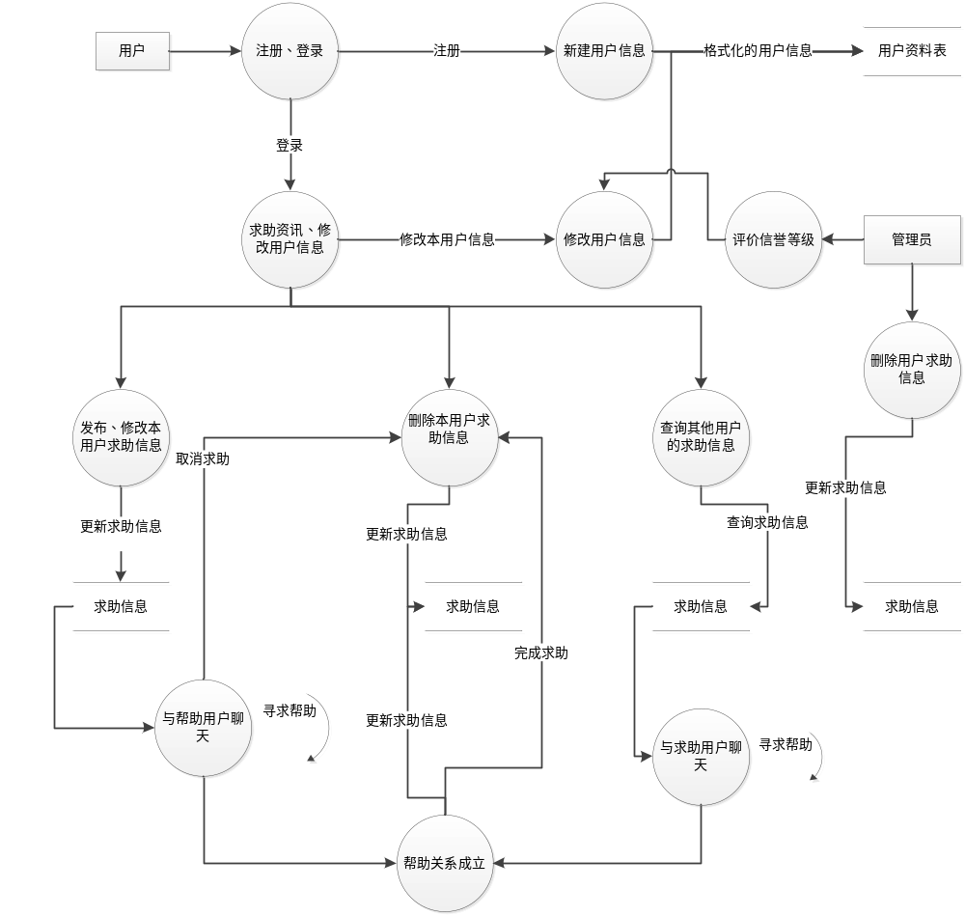

7、用例图
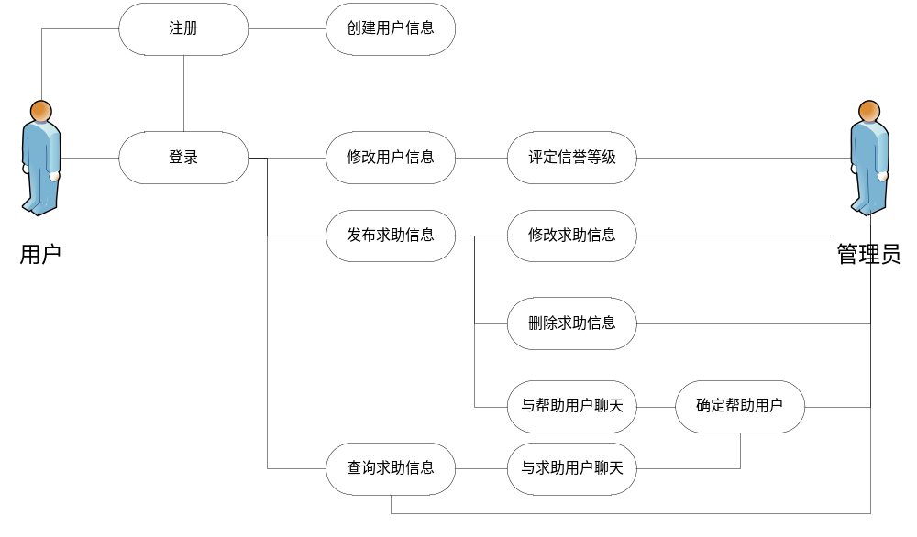

8、功能模块图
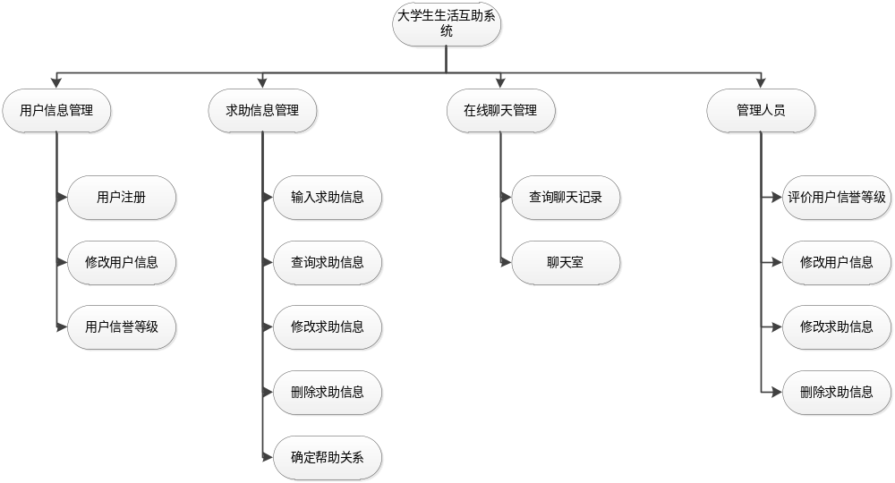
9、数据库设计（E-R图）

数据字典
该软件的数据库由下述四张数据表组成：
1、用户信息表（Users）：
字段 | 字段名 | 类型 | 宽度 | 说明
1 | 用户编号(user_id) | Varchar | 10 | 整型自增数字，主键
2 | 姓名(user_name) | Varchar | 10 | 小于等于5个汉字
3 | 性别(user_sex) | Varchar | 2 | “男”或“女”
4 | 出生年月(user_birth) | Datetime | 12 | 数字或符号
5 | 学号(user_num) | Varchar | 15 | 数字
6 | 电话号码  （user_phone） | varchar | 20 | 电话号码
7 | 学院(user_xueyuan) | Varchar | 15 | 汉字
8 | 班级(user_class) | Varchar | 10 | 汉字或数字
9 | 宿舍号(user_sushe) | Varchar | 10 | 汉字或数字
10 | 信誉级别(user_degree) | Varchar | 5
11 | 密码  （user_password） | Varchar | 20 | 任意字符

2、求助信息表(Help)：
字段 | 字段名 | 类型 | 宽度 | 说明
1 | 求助编号(help_id) | Varchar | 10 | 整型自增数字，主键
2 | 地理位置(help_position) | Varchar | 30 | 小于等于10个汉字
3 | 主题(help_title) | Varchar | 30 | 小于等于15个汉字
4 | 内容(help_comment) | Varchar | 200 | 小于等于50个汉字
5 | 时间(help_time) | Datatime
6 | 状态(help_status) | Varchar | 4 | 汉字（未处理/已处理）
7 | 求助用户编号(user_id) | Varchar | 10 | 外键连接User表，连级删除更新

3、求助关系表（HelpRelate）
字段 | 字段名 | 类型 | 宽度 | 说明
1 | 关系编号（relate_id） | Varchar | 10 | 整型自增数字，主键
2 | 关系建立时间  （relate_time） | Datetime |  | 日期（年/月/日 时/分/秒）
3 | 求助编号  （help_id） | Varchar | 10 | 外键连接Help表，连级删除更新
4 | 施助用户编号  （user_id） | Varchar | 10 | 外键连接User表，连级删除更新

10、E-R图

求助信息
用户
服务器
编辑
管理
交流
用户编号
性别
姓名
学院
学号
出生年月
班级
求助编号
地理位置
主题
内容
时间
状态
用户编号
用户账号
登录密码

信誉等级
管理
宿舍号

